**BỘ GIÁO DỤC VÀ ĐÀO TẠO**

**TRƯỜNG ĐẠI HỌC NHA TRANG**

**KHOA CÔNG NGHỆ THÔNG TIN**



**BÁO CÁO THỰC TẬP TỐT NGHIỆP**

**ĐỀ TÀI**

**XÂY DỰNG WEBSITE BÁN MỸ PHẨM CHO SHOP LUCPHAN.VN**

Giáo viên hướng dẫn: TS.Phạm Thị Thu Thúy

Sinh viên thực hiện: Phan Trọng Lực

Mã số sinh viên: 59160654

Lớp: 59C.CNTT2

Nha Trang, Tháng 06 Năm 2020

**NHẬN XÉT CỦA GIÁO VIÊN HƯỚNG DẪN**

Nha Trang, ngày …… tháng …… năm 2020

Ký tên

**NHẬN XÉT CỦA GIÁO VIÊN PHẢN BIỆN**

Nha Trang, ngày …… tháng …… năm 2020

Ký tên

**MỤC LỤC**

**LỜI NÓI ĐẦU 8**

**Chương 1**

**TỔNG QUAN VỀ ĐỒ ÁN**

**1.1. Đặt vấn đề 9**

**1.2. Mô tả hoạt động của cửa hàng 9**

**1.2.1.Ban điều hành 9**

**1.2.2.Bộ phận bán hàng 10**

**1.2.3.Bộ phận quản trị 10**

**1.3. Yêu cầu của hệ thống bán hàng qua mạng 10**

**1.3.1.Nhu cầu người sử dụng 10**

**1.3.2. Với người quản trị 11**

**Chương 2**

**CƠ SỞ LÝ THUYẾT**

**2.1. Ngôn ngữ HTML. 12**

**2.1.1. Giới thiệu HTML 12**

**2.1.2. Cấu trúc trang HTML 12**

**2.1.3. Các phiên bản của HTML. 13 2.2. Ngôn ngữ CSS 13**

**2.2.1.Giới thiệu về CSS 13**

**2.2.2. Cú pháp CSS 13**

**2.2.3. Các loại CSS 14**

**2.3. Framework Bootstrap 15**

**2.3.1. Giới thiệu Bootstrap 15**

**2.3.2. Một số ưu điểm chính của Bootstrap 15**

**2.3.3. Cách cài đặt Bootstrap 16**

**2.4. Ngôn ngữ PHP 17**

**2.4.1. Kiểu dữ liệu trong PHP 18**

**2.4.2. Biến 18**

**2.4.3. Các câu lệnh điều khiển 19**

**2.5. Hệ quản trị CSDL MySQL 21**

**2.5.1. Khái niệm 21**

**2.5.2. Ưu điểm của MySQL 21**

**2.5.3. Đặc điểm của MySQL 22**

**Chương 3**

**PHÂN TÍCH VÀ THIẾT KẾ**

**3.1. Sơ đồ phân cấp chức năng. 23**

**3.2. Biểu đồ luồng dữ liệu ngữ cảnh 24**

**3.3. Biểu đồ luồng dữ liệu mức đỉnh 25**

**3.4. Biểu đồ luồng dữ liệu mức dưới đỉnh. 26**

**3.4.1. Biểu đồ luồng dữ liệu mức dưới đỉnh chức năng “Quản trị”. 26**

**3.4.2. Sơ đồ khối đặc tả chức năng đăng nhập 26**

**3.4.3.Biểu đồ luồng dữ liệu mức dưới đỉnh chức năng “Quản lý sản phẩm”.. 27**

**3.4.4. Lưu đồ thuật toán đặc tả chức năng quản lý sản phẩm 27**

**3.4.5. Biểu đồ luồng dữ liệu mức dưới đỉnh chức năng “Quản lý hóa đơn” 28**

**3.4.6. Lưu đồ thuật toán đặt tả chức năng đặt hàng 28**

**3.4.7. Biểu đồ luồng dữ liệu mức dưới đỉnh chức năng “Quản lý tin tức và góp ý” 29**

**3.4.8. Biểu đồ luồng dữ liệu mức dưới đỉnh chức năng “Tìm kiếm” 29**

**3.4.9. Lưu đồ thuật toán đặc tả chức năng tìm kiếm 30**

**Chương 4**

**THIẾT KẾ CƠ SỞ DỮ LIỆU**

**4.1. Mô hình thực thể liên kết. 31**

**4.2. Các bảng cơ sở dữ liệu 32**

**4.2.1. Bảng danh mục 32**

**4.2.2. Bảng sản phẩm 32**

**4.2.3. Bảng tài khoản khách hàng 32**

**4.2.4. Bảng khách hàng 33**

**4.2.5. Bảng hóa đơn 33**

**4.2.6. Bảng chi tiết hóa đơn 33**

**Chương 5**

**THIẾT KẾ GIAO DIỆN**

**5.1. Giao diện trang khách hàng 34**

**5.1.1. Giao diện trang index 34**

**5.1.2. Giao diện trang đăng nhập khách hàng 35**

**5.1.3. Giao diện trang đăng ký khách hàng 36**

**5.1.4. Giao diện trang giỏ hàng 36**

**5.1.5. Giao diện trang tìm kiếm 37**

**5.2. Giao diện quản trị 37**

**5.2.1. Giao diện đăng nhập Admin 37**

**5.2.2. Giao diện quản lý sản phẩm 38**

**5.2.3. Giao diện quản lý đơn hàng 38**

**5.2.4. Giao diện quản lý khách hàng 39**

**5.2.5. Giao diện quản lý bài viết 39**

**KẾT LUẬN VÀ HƯỚNG PHÁT TRIỂN 40**

**TÀI LIỆU THAM KHẢO 41**

LỜI NÓI ĐẦU

Hiện nay việc kinh doanh chung của các công ty là làm sao có thể bán được nhiều mặt hàng, quan hệ với nhiều đối tác và có nhiều khách hàng biết đến và mua sản phẩm của mình. Trong những năm qua, bên cạnh sự phát triển của môi trường giao tiếp thông tin, nhu cầu sử dụng các thiết bị điện tử và internet đã tăng cao, tạo nên một thị trường trên mạng sôi động không kém thực tế.

Thương mại điện tử là một hình thức mua bán và trao đổi thông tin qua internet. Công ty, doanh nghiệp có thể giới thiệu tất cả sản phẩm của mình bằng hình ảnh và thông tin trên trang web để khách hàng có thể xem, than khảo và lựa chọn. Đây là hình thức kinh doanh tiện lợi, dễ dàng và đặc biệt đang phát triển, sẽ có cơ hội thuận lợi lớn cho các công ty, doanh nghiệp đang trên đường phát triển tạo nên thành công và danh tiếng cho mình.

Trong bất cứ lĩnh vực nào, thương mại điện tử cũng có lợi thế. Nó không những làm giảm thời gian mà còn làm giảm chi phí cho mọi vấn đề giao dịch của con người. Việc kinh doanh qua mạng không chỉ đáp ứng nhu cầu của con người mà còn giúp cho người sử dụng so sánh giá ở nhiều nơi để mua những mặt hàng tốt, giá hợp lý. Với những kiến thức đã học và thời gian thực tế, em đã lựa chọn đề tài “Xây dựng website bán hàng mỹ phẩm ”.

Em xin cảm ơn cô giáo Phạm Thị Thu Thúy đã hướng dẫn, chỉ dạy tận tình để đồ án thực tập nghiệp vụ của em được hoàn thành.­­­­­­­

Em xin chân thành cảm ơn!

CHƯƠNG 1. TỔNG QUAN VỀ ĐỒ ÁN

* 1. **Đặt vấn đề**

Hiện nay với sự phát triển không ngừng của xã hội thì nhu cầu làm đẹp của con người là không thể thiếu. Trên thị trường hiện nay một phương pháp làm đẹp đã trở nên quen thuộc với chị em phụ nữ đó là mỹ phẩm. Chỉ với một vài đồ trang điểm và mỹ phẩm đã khiến khuôn mặt bạn tươi tắn hơn, rạng rỡ hơn khi ra ngoài. Không những nó là một sản phẩm mà còn đóng góp quan trọng trong việc làm đẹp của chị em chúng ta. Đối với phụ nữ thì mỹ phẩm đã trở thành một thứ đồ trang điểm không thể thiếu.

*Lucphan.vn* là một trong những website đặc thù áp dụng công nghệ thông tin vào hoạt động bán mỹ phẩm qua mạng và sau này sẽ có xu hướng mở rộng.Và là một cửa hàng chuyên nhập mỹ phẩm từ các công ty phân phối nổi tiếng như Đông Anh, Hani, Đại Việt Hương, Vincos,… để bán lẻ lại cho người tiêu dùng. Việc giao dịch với khách hàng chủ yếu diễn ra trên website.

Mục tiêu xây dựng trang web này nhắm giúp cho khách hàng có thể mua hàng trực tiếp từ xa thông qua mạng internet. Khách hàng ở nhà hay tại cửa hàng vẫn có thể dễ dàng tham khảo thông tin sản phẩm mình tìm, so sánh giá cả các mặt hàng và lựa chọn cho mình loại sản phẩm phù hợp nhu cầu của mình, giúp công việc mua sắm một cách nhanh chóng, tiện lợi, tiết kiệm thời gian, đáp ứng được nhu cầu thực tế. Hệ thống tìm kiếm dễ dàng, giao diện thân thiện. Chỉ cần đăng nhập vào hệ thống với tài khoản đã có hay chỉ cần vài thao tác đăng kí đơn giản là khách hàng có thể tự do chọn mua và tạo đơn đặt hàng tại hệ thống.

* 1. **Mô tả hoạt động của cửa hàng** 
     1. **Ban điều hành**
* Quản lý và phân phối hoạt động của cửa hàng.
* Quyết định giá chính thức cho từng mặt hàng.
  + 1. **Bộ phận bán hàng**
* Bán hàng qua mạng là một hình thức mới mà người mua hàng phải tự thao tác thông qua từng bước để có thể mua được hàng.
* Các sản phẩm được sắp xếp, phân chia theo nhiều chủng loại hàng hóa và có nhiều mặt hàng khác nhau để giúp cho người dùng dễ sử dụng, giúp cho người quản trị dễ thay thế, thêm bớt sản phẩm của mình. Trong cách này, người dùng chỉ cần chọn một sản phẩm nào từ trong danh sách của từng loại sản phẩm thì những thông tin về loại sản phẩm đó sẽ hiện lên theo tên hàng hóa, hình ảnh, giá bán và nhưng mô tả ngắn về loại thiết bị đó, bên cạnh là trang liên kết để thêm sản phẩm vào trong giỏ mua hàng.
* Giỏ hàng chứa các thông tin lẫn số lượng hàng hóa người dùng mua và có thể được cập nhật vào trong giỏ.
* Khi khách hành muốn đặt hàng thì hệ thống hiển thị trang xác lập đơn đặt hàng cùng với thông tin về khách hàng và hàng hóa.
  + 1. **Bộ phận quản trị**

Công việc của bộ phận này là thực hiện các nhiệm vụ quản trị mạng, quản lý thông tin của khách hàng, cập nhật thông tin của sản phẩm,… đảm bảo cơ sở dữ liệu luôn được cập nhật nhanh chóng.

* 1. **Yêu cầu của hệ thống bán hàng qua mạng** 
     1. **Nhu cầu người sử dụng**
* Nhu cầu của khách hàng khi truy cập vào trang web là tìm kiếm các sản phẩm. Do đó yêu cầu của chương trình là phải đáp ứng được những nhu cầu đó, sao cho khách hàng có thể tìm kiếm nhanh chóng và hiệu quả các loại sản phẩm mà họ muốn và cần mua.
* Chương trình phải có tính đa dạng và hấp dẫn nhằm thu hút sự quan tâm của nhiều người về công ty mình.
* Trang web phải dễ hiểu, giao diện phải dễ dùng, hấp dẫn và quan trọng là làm sao cho khách thấy những thông tin cần tìm cũng như thông tin liên quan.
* Điều quan trọng trong mua bán qua mạng là phải đảm bảo an toàn tuyệt đối những thông tin liên quan đến người dùng trong quá trình đặt mua hay thanh toán cũng được đảm bảo hàng được chuyển giao đúng nơi, đúng lúc.
  + 1. **Với người quản trị**

Trang web đòi hỏi người quản trị phải thường xuyên theo dõi các thông tin về hàng hóa, xử lý đúng yêu cầu, đúng chức năng do mình nhập vào và thao tác dễ dàng với công việc quản lý dữ liệu:

* Được phép chỉnh sửa, xóa những thông tin sai, không phù hợp.
* Theo dõi quá trình mua bán.
* Theo dõi thông tin khách hàng nhập vào khi mua hàng, phải đảm bảo tính an toàn, bảo mật, chính xác.
* Theo dõi, xử lý các đơn đặt hàng và cập nhật các thông tin liên quan đến đơn đặt hàng của khách.
* Có thể xóa tất cả các cơ sở dữ liệu sau một thời gian xác định.

CHƯƠNG 2. CƠ SỞ LÝ THUYẾT

**2.1. Ngôn ngữ HTML**

**2.1.1. Giới thiệu HTML**

**HTML** là chữ viết tắt của **Hypertext Markup Language**. Nó giúp người dùng tạo và cấu trúc các thành phần trong trang web hoặc ứng dụng, phân chia các đoạn văn, heading, links, blockquotes, vâng vâng.

HTML không phải là ngôn ngữ lập trình, đồng nghĩa với việc nó không thể tạo ra các chức năng “động” được. Nó chỉ giống như Microsoft Word, dùng để bố cục và định dạng trang web. HTML là ngôn ngữ markup, nó rất trực tiếp dễ hiểu, dễ học, và tất cả mọi người mới đều có thể bắt đầu học nó để xây dựng website.

**2.1.2. Cấu trúc trang HTML**

Dưới đây là hình ảnh đơn giản hóa của cấu trúc trang HTML.

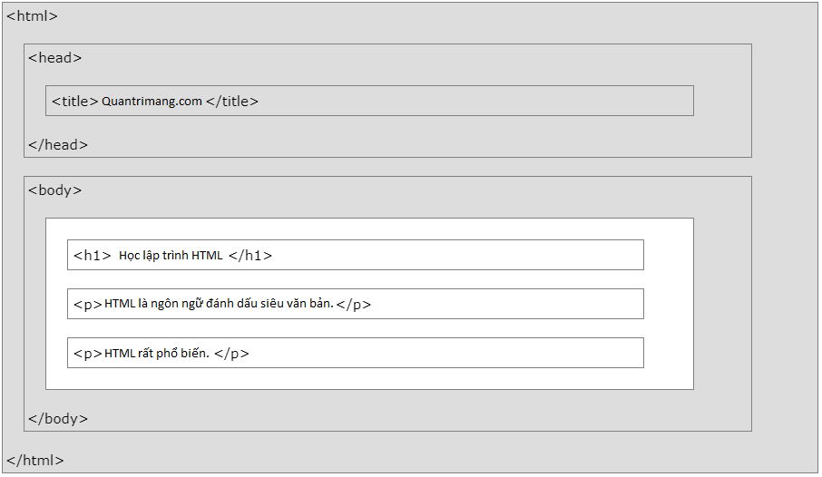

Hình 2.1: Các phần trong một cấu trúc trang HTML đơn giản

**Lưu ý:** Chỉ có nội dung bên trong phần <body> mới hiển thị trên trình duyệt.

**2.1.3. Các phiên bản của HTML**

Từ những ngày đầu của web đã có rất nhiều phiên bản HTML.

|  |  |
| --- | --- |
| **Phiên bản** | **Năm** |
| HTML | 1991 |
| HTML 2.0 | 1995 |
| HTML 3.2 | 1997 |
| HTML 4.01 | 1999 |
| XHTML | 2000 |
| HTML5 | 2014 |

Bảng 2.2: Các phiên bản của HTML

**2.2. Ngôn ngữ CSS**

**2.2.1. Giới thiệu về CSS**

CSS là ngôn ngữ được sử dụng để trang trí nội dung trang [HTML](https://webvn.com/html-la-gi/) hoặc XML.

* CSS là viết tắt của **C**ascading **S**tyle **S**heets (tập tin định dạng theo tầng)
* CSS quy định cách các thành phần HTML sẽ hiển thị trên màn hình, giấy hay trong các phương tiện truyền thông khác
* CSS giúp bạn tiết kiệm rất nhiều công sức. Nó có thể kiểm soát giao diện của nhiều trang web khác nhau cùng một lúc
* CSS được lưu thành tệp tin với phần mở rộng là **.css**

**2.2.2. Cú pháp CSS**

Bộ quy tắc CSS bao gồm bộ chọn và khối khai báo:

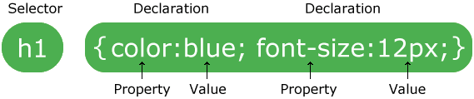

Bộ chọn trỏ đến phần tử HTML mà bạn muốn tạo kiểu.

Khối khai báo chứa một hoặc nhiều khai báo được phân tách bằng dấu chấm phẩy.

Mỗi khai báo bao gồm tên thuộc tính CSS và một giá trị, được phân tách bằng dấu hai chấm.

Nhiều khai báo CSS được phân tách bằng dấu chấm phẩy và các khối khai báo được bao quanh bởi các dấu ngoặc nhọn.

**Ví dụ**

Trong ví dụ này, tất cả các phần tử <p> sẽ được căn giữa, với màu văn bản màu đỏ:

p {  
  color: red;  text-align: center;  
}

**Giải thích ví dụ**

* **p** là một bộ chọn trong CSS (nó trỏ đến phần tử HTML mà bạn muốn tạo kiểu: <p>).
* **color** là một tài sản, và **red** là giá trị tài sản
* **text - align** là một tài sản, và **center** là giá trị tài sản

**2.2.3. Các loại CSS**

Chúng có 3 loại là Inline, External và Internal.

Style CSS **Internal**là style được tải lên mỗi khi trang web được refresh. Vì vậy nó tăng thời gian tải trang. Ngoài ra, bạn sẽ không dùng một style CSS cho nhiều trang

vì nó chỉ áp dụng cho từng trang một. Tuy nhiên, lợi ích của style CSS **Internal**là khi mọi thứ đã đặt trong một trang thì nó dễ chia sẽ trang để xem trước hơn.

Phương pháp dùng Style **External**là thuận tiên nhất. Mọi thứ được lưu trong file **.css.**Có nghĩa là bạn có thể tạo phong cách ở file khác áp dụng CSS vào trang bạn muốn. **External** style sẽ cải thiện thời gian tải trang rất nhiều.

Cuối cùng, chúng ta sẽ nói về style CSS **Inline.**Inline hoạt động với một yếu tố nhất định có tag <style>. Mỗi thành phần đều cần được tạo phong cách riêng, vì vậy đây không hẵn là cách tốt nhất và dễ nhất để xử lý CSS. Nhưng có thể khá tiện lợi, vì nếu bạn muốn thay đổi chỉ một yếu tố, nhanh chóng xem trước thay đổi, bạn không cần truy cập trực tiếp vào file CSS để chỉnh sửa mà sử dụng Inline CSS.

**2.3. Framework Bootstrap**

**2.3.1. Giới thiệu Bootstrap**

Bootstrap là một framework cho phép thiết kế website reponsive nhanh hơn và dễ dàng hơn. Bootstrap là bao gồm các HTML templates, CSS templates và Javascript tao ra những cái cơ bản có sẵn như: typography, forms, buttons, tables, navigation, modals, image carousels và nhiều thứ khác. Trong bootstrap có thêm các plugin Javascript trong nó. Giúp cho việc thiết kế reponsive của bạn dễ dàng hơn và nhanh chóng hơn.

Lịch sử Bootstrap:

Bootstrap là dược phát triển bởi Mark Otto và Jacob Thornton tại Twitter. Nó được xuất bản như là một mã nguồn mở vào tháng 8 năm 2011 trên GitHub.Bản bootstrap mới nhất bây giờ là bootstrap 5.

**2.3.2. Một số ưu điểm chính của Bootstrap**

**- Tiết kiệm thời gian**  
Boostrap giúp người thiết kế giao diện website tiết kiệm rất nhiều thời gian. Các thư viện Bootstrap có những đoạn mã sẵn sàng cho bạn áp dùng vào website của mình. Bạn không phải tốn quá nhiều thời gian để tự viết code cho giao diện của mình.  
**- Tùy biến cao**  
Bạn hoàn toàn có thể dựa vào Bootstrap và phát triển nền tảng giao diện của chính mình. Bootstrap cung cấp cho bạn hệ thống Grid System mặc định bao gồm 12 bột và độ rộng 940px. Bạn có thể thay đổi, nâng cấp và phát triển dựa trên nền tảng này.  
**- Responsive Web Design**  
Với Bootstrap, việc phát triển giao diện website để phù hợp với đa thiết bị trở nên dễ dàng hơn bao giờ hết. Đây là xu hướng phát triển giao diện website đang rất được ưu chuộng trên thế giới.

## 2.3.3. Cách cài đặt Bootstrap

## Có hai cách phổ biến để ***tải Bootstrap*** về [***web hosting***](https://www.matbao.net/hosting/cloud-hosting-linux.html?utm_source=matbao&utm_medium=wiki-post&utm_campaign=bootstrap-la-gi#Bang-Gia-Cloud-Hosting-Linux) của bạn:

* Tải trực tiếp từ trang cung cấp Bootstrap
* Thông qua CDN Bootstrap

### **Tải về từ trang Bootstrap:**

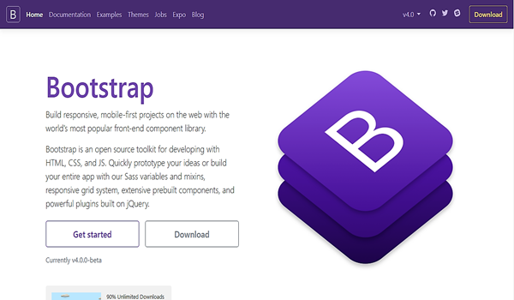

Hình 2.3: Trang Bootstrap

Có thể tải Bootstrap từ nguồn trang riêng và cài đặt ở máy

Bạn có thể tải Bootstrap từ trang chủ [***https://getbootstrap.com/***](https://getbootstrap.com/). Sau khi tải về, bạn sẽ nhận được cấu trúc gồm hai thư mục **JS** và **CSS**. Bạn cần giải nén và cài đặt vào web hosting thông qua ***giao thức FTP***. Bạn có thể xem bài viết “[***FTP là gì?***](https://wiki.matbao.net/kb/ftp-la-gi-cach-chinh-sua-file-tren-hosting-cuc-nhanh-chong/#ftp-la-gi)” để biết cách **sử dụng giao thức FTP** trao đổi dữ liệu giữa máy cá nhân và **web hosting**.

Chỉ với những bước đơn giản trên, người dùng đã có thể sử dụng Bootstrap cho việc thiết kế ngay lập tức. Vì đây là phiên bản được biên dịch sẵn nên quá trình tải về và nhúng **Bootstrap** vào website diễn ra vô cùng nhanh chóng. Ví dụ như dưới đây:

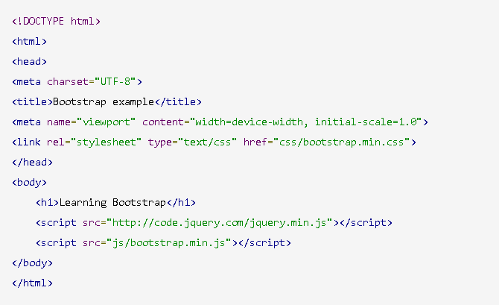

**2.4. Ngôn ngữ PHP**

PHP (Personal Home Page hay PHP Hypertext Preprocessor) được giới thiệu năm 1994 bởi R. Lerdoft, như một bộ sưu tập của ngôn ngữ chưa chặt chẽ dựa vào Perl và các công cụ của trang chủ. Vì quá trình xử lý dựa trên máy chủ nên các trang Web được viết bằng PHP sẽ dễ dàng hơn ở bất cứ hệ điều hành nào. Nói một cách ngắn gọn: PHP là một ngôn ngữ lập trình kiểu script, chạy trên Server và trả về mã HTML cho trình duyệt. Xu hướng sử dụng PHP trong việc thiết kế Web đang ngày càng phát triển trong giai đoạn hiện nay.PHP là một ngôn ngữ lập trình được kết nối chặt chẽ với máy chủ. Nói một cách đơn giản không theo thuật ngữ khoa học thì một quá trình xử lý PHP được thực hiện trên máy chủ (Windowns hoặc Unix). Khi một trang Web muốn dùng PHP thì phải đáp ứng được tất cả các quá trình xử lý thông tin trong trang Web đó, sau đó đưa ra kết quả như ngôn ngữ HTML. Vì quá trình xử lý này diễn ra trên máy chủ nên trang Web được viết bằng PHP sẽ dễ nhìn hơn ở bất kì hệ điều hành nào.

Cũng giống như hầu hết các ngôn ngữ lập trình khác, PHP có thể nối trực tiếp với HTML. Mã PHP tách biệt với HTML bằng các thực thể đầu và cuối. Khi một tài liệu được đưa ra phân tích, quá trình xử lý PHP chỉ được thực hiện ở những điểm quan trọng, rồi sau đó đưa ra kết quả.

Mã PHP được đặt trong một kiểu tag đặc biệt cho phép ta có thể vào hoặc ra khỏi chế độ PHP, cú pháp của PHP cơ bản cũng giống như một số ngôn ngữ lập trình khác, đặc biệt là C và Perl.

**2.4.1. Kiểu dữ liệu trong PHP**

- PHP hỗ trợ tám kiểu dữ liệu.

- Bốn kiểu thông thường là: boolean, integer, floating-point number(float), string.

- Hai kiểu phức tạp là: mảng( array) và đối tượng ( object).

- Hai kiểu đặc biệt : resource và NULL.

- Loại dữ liệu của biến thông thường không được gán bởi người lập trình mà được quyết định tại thời gian chạy của PHP, phụ thuộc vào ngữ cảnh mà biến được dùng.

**2.4.2. Biến**

Các biến được sử dụng để lưu trữ một giá trị, như văn bản, chuỗi ký tự, số điện thoại hoặc mảng (arrays).

- Khi một biến được đặt, nó có thể được sử dụng hơn và hơn nữa trong tập lệnh của bạn.

- Tất cả các biến trong PHP bắt đầu bằng một biểu tượng $.

- PHP là một ngôn ngữ không phức tạp và nhiều thủ tục.

- Trong PHP một biến hiện không cần phải được công bố trước khi được thiết lập.

- Trong ví dụ trên, bạn thấy rằng bạn không cần phải thông báo cho PHP có kiểu dữ liệu biến được.

- PHP sẽ tự động chuyển biến cho đúng kiểu dữ liệu, tùy thuộc vào cách thức chúng được thiết lập.

- Trong một ngôn ngữ lập trình mạnh mẽ, bạn cần phải khai báo (xác định) các loại và tên của biến trước khi sử dụng nó.

- Trong PHP biến tuyên bố là tự động khi bạn sử dụng nó.

- Nội quy tên biến :

+ Một tên biến phải bắt đầu bằng một ký tự hoặc một underscore “_”.

+ Một tên biến chỉ có thể chứa các ký tự chữ-số ký tự và dưới (az, AZ, 0-9, và _).

+ Một tên biến không chứa các khoảng trắng. Nếu một tên biến là nhiều hơn một từ, nó phải được tách biệt với underscore ($ my_string), hoặc với chữ viết hoa ($myString) .

**2.4.3. Các câu lệnh điều khiển**

* Câu lệnh IF

*If(expression)*

*Câu lệnh*

* Câu lệnh ELSE

*If(exp) {*

*Câu lệnh*

*} else {*

*Câu lệnh*

*}*

* Câu lệnh ELSEIF

*If(exp){*

*Câu lệnh*

*}Elseif(exp){*

*Câu lệnh*

*}Elseif(exp){*

*...*

*}Else{*

*Câu lệnh*

*}*

- Câu lệnh Switch

+ Sử dụng câu lệnh switch để lựa chọn một trong nhiều khối mã sẽ được thi hành.

+ Cú pháp

Đây là cách thức hoạt động: trước tiên, có một biểu ngữ n (thường biến),đc đánh giá một lần. Giá trị của biểu ngữ sau đó sẽ so sánh với các giá trị mỗi trường hợp.Nếu đúng, các khối mã liên kết với các trường hợp đó sẽ được thực hiện. Sử dụng break để ngăn chặn các mã tự động chạy các trường hợp tiếp theo. Câu lệnh mặc định được sử dụng nếu không có kết quả đúng được tìm thấy.

- Vòng lập while

Trong khi vòng lặp while thi hành khối mã lệnh khi điều kiện còn đúng.

Câu lệnh như sau:

*while (điều kiện)*

*{*

*code để thi hành;*

*}*

- Vòng lặp do ... while

Vòng lặp do…while sẽ luôn luôn thực thiệ khối mã lệnh sau đó kiểm tra điều kiện và lặp lại vòng lặp khi điều kiện đúng.

Cú pháp :

*Do {*

*mã để thi hành câu lệnh;*

*}while (điều kiện);*

- Vòng lặp for

+ Vòng lặp for sử dụng khi bạn biết rõ bao nhiều lần sẽ được lặp.

Cú pháp :

*for (init; condition; increment)*

*{*

*code to be executed; }*

- Mảng trong PHP

+ Mảng để lưu trữ bộ các giá trị, bằng cách ấy cho phép bạn nhóm các biến vô hướng lại.

+ Sau khi chúng ta có mảng, chúng ta có thể làm nhiều thứ hữu ích với nó. Ví dụ như sort(),...

+ Các giá trị lưu trữ trong một mảng gọi là các phần tử. Mỗi phần tử mảng có một index kết hợp (hay key) được sử dụng để truy nhập phần tử mảng. Mảng trong phần lớn các ngôn ngữ lập trình có các chỉ số bắt đầu từ 0 hay 1. PHP cũng như vậy. PHP còn cung cấp mảng kết hợp, mảng kết hợp có thể có mọi thứ giống mảng chỉ số, nhưng thường sử dụng chuỗi.

**2.5. Hệ quản trị CSDL MySQL**

**2.5.1. Khái niệm**

- MySQL là một phần mềm quản trị CSDL mã nguồn mở, miễn phí nằm trong nhóm LAMP (Linux - Apache -MySQL – PHP).

**2.5.2. Ưu điểm của MySQL**

* Tính linh hoạt.
* Tính thực thi cao.
* Có thể dụng ngay.
* Hỗ trợ giao dịch mạnh.
* Nơi lưu trữ web và dữ liệu tin cậy.
* Chế độ bảo mật dữ liệu mạnh.
* Sự phát triển ứng dụng hỗn hợp.
* Dễ dàng quản lý.
* Mã nguồn mở tự do 24/7.
* Tổng chi phi thấp.

**2.5.3. Đặc điểm của MySQL**

* MySQL là một phần mềm quản trị CSDL dạng server-based (gần tương đương với SQL Server của Microsoft).
* MySQL quản lý dữ liệu thông qua các CSDL, mỗi CSDL có thể có nhiều bảng quan hệ chứa dữ liệu.
* MySQL có cơ chế phân quyền người sử dụng riêng, mỗi người dùng có thể được quản lý một hoặc nhiều CSDL khác nhau, mỗi người dùng có một tên truy cập (user name) và mật khẩu tương ứng để truy xuất đến CSDL.

**CHƯƠNG 3. PHÂN TÍCH VÀ THIẾT KẾ**

**3.1. Sơ đồ phân cấp chức năng**

Sau khi khảo sát thì em đã đưa ra được biểu đồ phân cấp chức năng như sau:

**Xây dựng website bán mỹ phẩm trực tuyến**

3.Quản lý hóa đơn

3.2.Xử lý hóa đơn

3.1.Cập nhật hoá đơn

2.Quản lý sản phẩm

2.1.Cập nhật danh mục

2.2.Cập nhật sản phẩm

4.Quản lý tin tức

4.1. Cập nhật,thêm,

xóa tin tức

1.Quản trị

5.Tìm kiếm

6.Thống kê

6.2.Thống kê SP bán chạy

6.1.Thống kê hóa đơn

1.3.Đăng xuất

1.2.Cập nhật người dùng

1.1.Đăng nhập

5.1.Tìm kiếm theo tên SP

*Hình 3.1. Sơ đồ phân cấp chức năng*

**Mô tả chi tiết các chức năng**

* **Chức năng quản trị:**Thực hiện chức năng quản trị hệ thống website.
* Đăng nhập: Cho phép quản trị và người dùng đăng nhập.
* Cập nhật người dùng: Cho phép quản trị sửa, xóa, phân quyền người dùng trong website.
* **Chức năng quản lý sản phẩm:** Thực hiện chức năng quản lý sản phẩm.
* Cập nhật danh mục: Cho phép quản trị viên thêm, sửa, xóa danh mục.
* Cập nhật sản phẩm: Cho phép quản trị viên thêm, sửa, xóa sản phẩm
* **Chức năng quản lý hóa đơn:** Thực hiên chức năng quản lý các đơn đặt hàng, xử lý và giao hàng khi khách hàng thanh toán.
* Cập nhật hóa đơn: Mội số hóa đơn bị lỗi sẽ được xóa bỏ.
* Xử lý hóa đơn: Kiểm tra đơn hàng nếu thông tin chính xác thì giao hàng, còn không thì báo cho khách hàng đó.
* **Chức năng quản lý tin tức:** Thực hiện chức năng quản lý tin tức.
* Cập nhật tin tức: Quản trị viện có thể thêm, sửa, xóa tin tức.
* **Chức năng tìm kiếm:** Cho phép khách hàng tìm kiếm nhanh sản phẩm mình cần tìm.
* Tìm kiếm theo tên sản phẩm: Cho phép khách hàng tìm kiếm sản phẩm theo tên.
* **Chức năng thống kê:** Đưa ra các thông tin về sản phẩm bán chạy, sản phẩm mới và đơn hàng.
* Thống kê sản phẩm bán chạy: Đưa ra thông tin các sản phẩm bán được nhiều nhất.
* Thống kê đơn đặt hàng: Đưa ra thông tin đơn hàng và chi tiết.

**3.2. Biểu đồ luồng dữ liệu ngữ cảnh**

Quản trị viên

Tìm kiếm, đặt hàng

Cập nhật thông tin, sản phẩm

Kết quả

Kết quả

Khách hàng

*Hình 3.2. Biều đồ luồng dữ liệu ngữ cảnh.*

**3.3. Biểu đồ luồng dữ liệu mức đỉnh**

Trả lời yêu cầu

Gửi yêu cầu

Hóa đơn dssdfdsdsdfdsdsdsdsdsdđơn

Trả lời yêu cầu

Gửi yêu cầu

Gửi yêu cầu

Trả lời yêu cầu

Gửi yêu cầu

Trả lời yêu cầu

Quản trị viên

Trả lời yêu cầu

Gửi yêu cầu

Khách hàng

Người dùng

Gửi yêu cầu

Trả lời yêu cầu

Sản phẩm

Trả lời yêu cầu

Gửi yêu cầu

Tin tức

Góp ý

Trả lời yêu cầu

Gửi yêu cầu

Hóa đơn

Trả lời yêu cầu

Gửi yêu cầu

Sản phẩm

Danh mục

*Hình 3.3.Biều đồ luồng dữ liệu mức đỉnh.*

**3.4. Biểu đồ luồng dữ liệu mức dưới đỉnh**

**3.4.1. Biểu đồ luồng dữ liệu mức dưới đỉnh chức năng “Quản trị”**

Trả lời

Gửi yêu cầu

Trả lời

Gửi yêu cầu

Trả lời

Gửi yêu cầu

Trả lời

Quản trị viên

Trả lời

Gửi yêu cầu

Gửi yêu cầu

Danh sách người dùng

Người dùng

*Hình 3.4. Biểu đồ luồng dữ liệu mức dưới đỉnh chức năng “Quản trị”.*

Đúng

Sai

Đúng

Sai

Nhập tài khoản, mật khẩu

Đăng nhập?

Kiểm tra thông tin tài khoản

Chính xác?

Hiển thị trang theo quyền

**3.4.2. Sơ đồ khối đặc tả chức năng đăng nhập**

**3.4.3. Biểu đồ luồng dữ liệu mức dưới đỉnh chức năng “Quản lý sản phẩm”**

Gửi yêu cầu

Trả lời

Quản trị viên

Gửi yêu cầu

Trả lời

Sản phẩm

Danh mục

*Hình 3.5. Biều đồ luồng dữ liệu mức dưới đỉnh chức năng“Quản lý sản phẩm”.*

**3.4.4. Lưu đồ thuật toán đặc tả chức năng quản lý sản phẩm**

Sai

Đúng

Kiểm tra

Thông báo

Nhập thông tin sản phẩm hoặc danh mục

* Cập nhật vào cơ sở dữ liệu
* Thông báo thành công

Hình 3.6:Lưu đồ thuật toán đặc tả chức năng quản lý sản phẩm

**3.4.5. Biểu đồ luồng dữ liệu mức dưới đỉnh chức năng “Quản lý hóa đơn”**

Trả lời

Danh sách đơn hàng

Trả lời

Gửi yêu cầu

Gửi yêu cầu

Quản trị viên

Khách hàng

Gửi yêu cầu

Trả lời

*Hình 3.7. Biều đồ luồng dữ liệu mức dưới đỉnh chức năng “Quản lý hóa đơn”.*

**3.4.6. Lưu đồ thuật toán đặc tả chức năng đặt hàng**

* Thông báo thành công
* Điền thông tin khách hàng
* Thêm vào đơn hàng

Hiển thị trang sản phẩm

Xem và chọn sản phẩm

Đúng

Sai

Kiểm tra thông tin?

Thống báo không hợp lệ

Hình 3.8:Lưu đồ thuật toán đặc tả chức năng đặt hàng

**3.4.7. Biểu đồ luồng dữ liệu mức dưới đỉnh chức năng “Quản lý tin tức và góp ý”**

Trả lời

Tin tức

Trả lời

Gửi yêu cầu

Xử lý yêu cầu

Quản trị viên

Góp ý

*Hình 3.9. Biểu đồ luồng dữ liệu mức dưới đỉnhchức năng “Quản lý tin tức và góp ý”.*

**3.4.8. Biểu đồ luồng dữ liệu mức dưới đỉnh chức năng “Tìm kiếm”**

Sản phẩm

Yêu cầu

Khách hàng

Kết quả

Yêu cầu

Kết quả

*Hình 3.10. Biểu đồ luồng dữ liệu mức dưới đỉnh chức năng “Tìm kiếm”.*

**3.4.9. Lưu đồ thuật toán đặc tả chức năng tìm kiếm**

Điền tên sản phẩm hoặc giá sản phẩm

Kiểm tra dữ liệu?

Sai

Đúng

Thông báo không tìm thấy

Đưa ra kết quả

*Hình 3.11:* Lưu đồ thuật toán đặc tả chức năng tìm kiếm

**CHƯƠNG 4 . THIẾT KẾ CƠ SỞ DỮ LIỆU**

**4.1. Mô hình thực thể liên kết**

**Loại sản phẩm**

**category_id**

category_name

**Khách hàng**

**khachhang_id**

taikhoan_id

name

phone

address

note

hinhthucthanhtoan

**Sản phẩm**

**sanpham_id**

category_id

sanpham_name

sanpham_chitiet

sanpham_gia

sanpham_giakhuyenmai

thuonghieu

xuatxu

ngay_sx

hansudung

sanpham_soluong

sanpham_image

**Hóa đơn**

**hoadon_id**

khachhang_id

ngaydathang

ngaygiaohang

**Chi tiết hóa đơn**

**hoadon_id**

**sanpham_id**

soluong

**Tài khoản khách hàng**

**taikhoan_id**

ten

sdt

email

password

*Hình 4.1. Mô hình thực thể liên kết*

**4.2. Các bảng cơ sở dữ liệu**

**4.2.1. Bảng danh mục sản phẩm**

*Bảng 4.2. Bảng danh mục*

|  |  |  |
| --- | --- | --- |
| Thuộc tính | Kiểu dữ liệu | Ràng buộc |
| category_id | int | Khóa chính |
| category_name | varchar(50) |  |

**4.2.2. Bảng sản phẩm**

*Bảng 4.3. Bảng sản phẩm*

|  |  |  |
| --- | --- | --- |
| Thuộc tính | Kiểu dữ liệu | Ràng buộc |
| sanpham_id | int | Khóa chính |
| category_id | int | Khóa ngoại |
| sanpham_name | varchar(255) |  |
| sanpham_chitiet | text |  |
| sanpham_gia | varchar(100) |  |
| sanpham_giakhuyenmai | varchar(100) |  |
| thuonghieu | varchar(100) |  |
| xuatxu | varchar(100) |  |
| ngay_sx | date |  |
| hansudung | date |  |
| sanpham_soluong | int |  |
| sanpham_image | varchar(50) |  |

**4.2.3. Bảng tài khoản khách hàng**

*Bảng 4.4. Bảng tài khoản khách hàng*

|  |  |  |
| --- | --- | --- |
| Thuộc tính | Kiểu dữ liệu | Ràng buộc |
| taikhoan_id | int | Khóa chính |
| ten | varchar(100) |  |
| sdt | varchar(50) |  |
| email | varchar(50) |  |
| password | varchar(50) |  |

**4.2.4. Bảng khách hàng**

*Bảng 4.5. Bảng khách hàng*

|  |  |  |
| --- | --- | --- |
| Thuộc tính | Kiểu dữ liệu | Ràng buộc |
| khachhang_id | int | Khóa chính |
| taikhoan_id | int | Khóa ngoại |
| name | varchar(100) |  |
| phone | varchar(50) |  |
| address | varchar(200) |  |
| note | text |  |
| hinhthucthanhtoan | int |  |

**4.2.5. Bảng hóa đơn**

*Bảng 4.6. Bảng hóa đơn*

|  |  |  |
| --- | --- | --- |
| Thuộc tính | Kiểu dữ liệu | Ràng buộc |
| hoadon_id | int | Khóa chính |
| khachhang_id | int | Khóa ngoại |
| ngaydathang | timestamp |  |
| ngaygiaohang | date |  |

**4.2.6. Bảng chi tiết hóa đơn**

*Bảng 4.7. Bảng chi tiết hóa đơn*

|  |  |  |
| --- | --- | --- |
| Thuộc tính | Kiểu dữ liệu | Ràng buộc |
| sanpham_id | int | Khóa chính |
| hoadon_id | int | Khóa chính |
| soluong | int |  |

**CHƯƠNG 5 . THIẾT KẾ GIAO DIỆN**

**5.1. Giao diện trang khách hàng**

**5.1.1. Giao diện trang index**

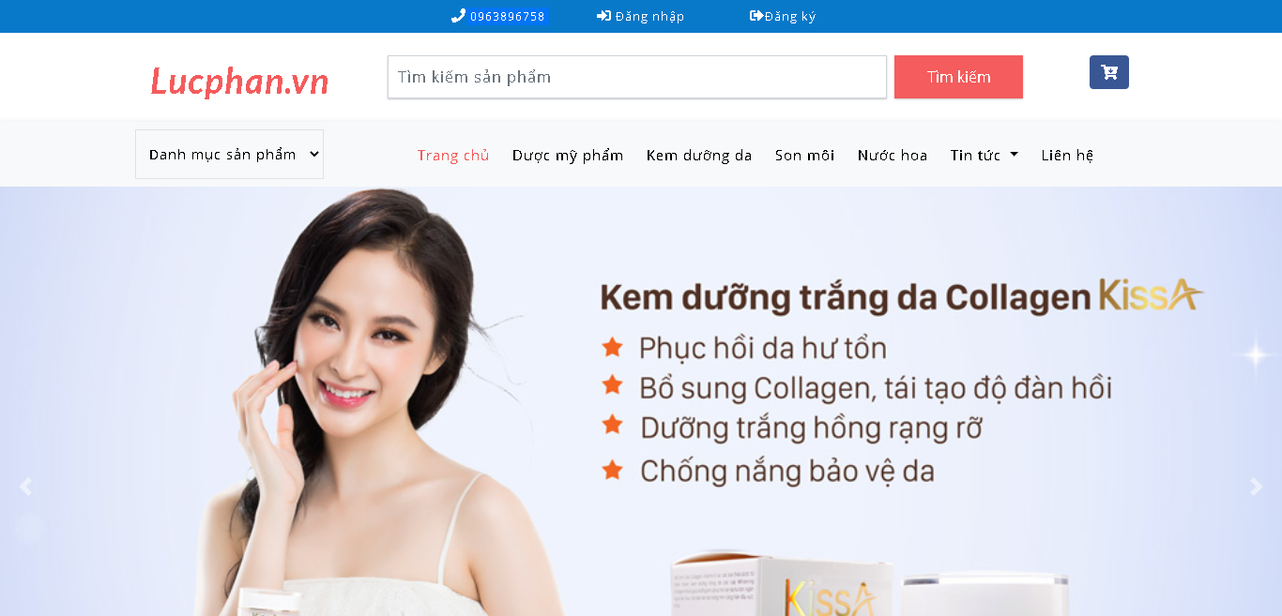

*Hình 5.1.Giao diện trang index.*

* Trang chủ là nơi tương tác giữa người dùng với website.
* Chứa các chức năng: đăng nhập, đăng ký, mua hàng, tìm kiếm sản phẩm, xem giỏ hàng.

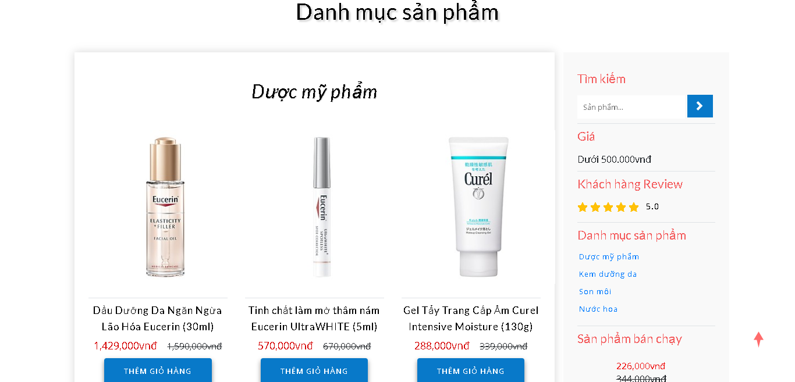

*Hình 5.2.Giao diện trang index.*

* Trang chủ là nơi tương tác giữa người dùng với website.
* Chứa các chức năng: xem sản phẩm, mua hàng, tìm kiếm sản phẩm, xem giỏ hàng.

**5.1.2. Giao diện trang đăng nhập khách hàng**

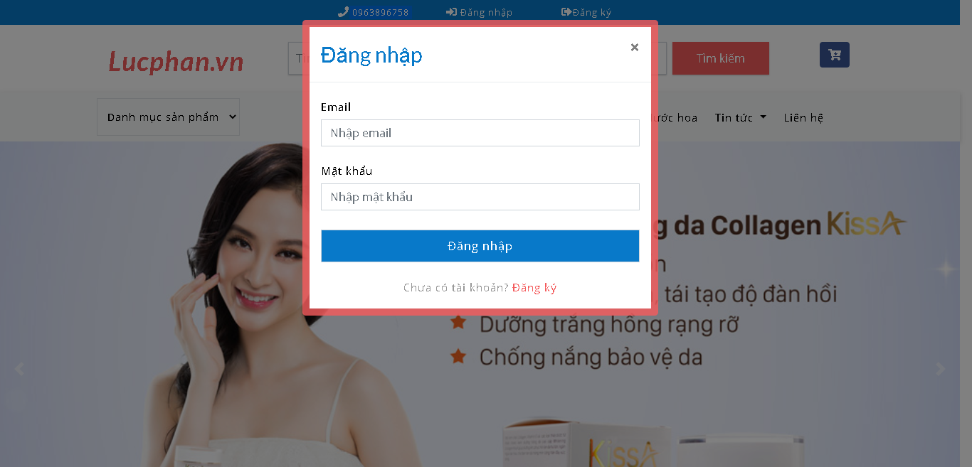

*Hình 5.3.Giao diện trang đăng nhập.*

* Trang đăng nhập là nơi để khách hàng muốn mua hàng thì phải đăng nhập vào website.

**5.1.3. Giao diện trang đăng ký khách hàng**

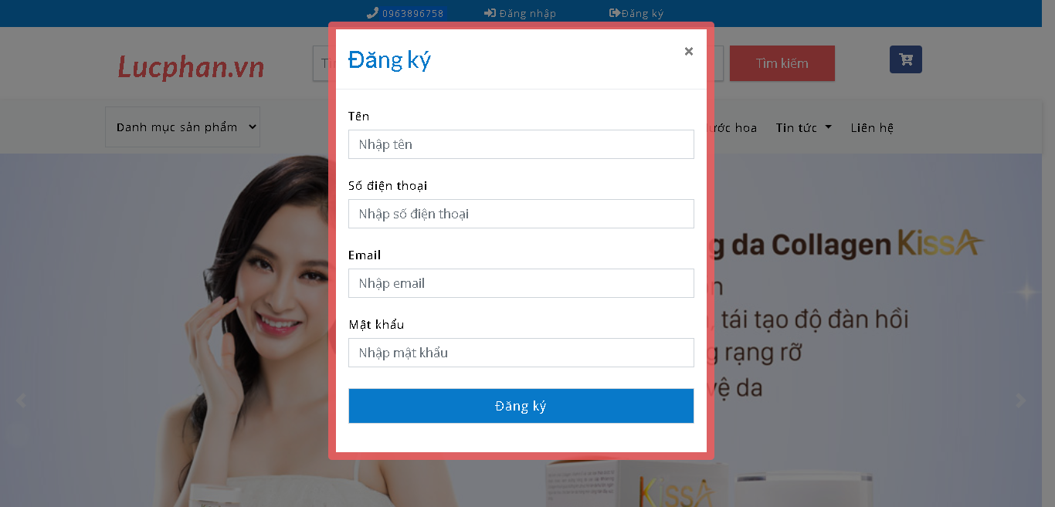

*Hình 5.4.Giao diện trang đăng ký.*

* Trang đăng ký là nơi để khách hàng muốn có tài khoản để đăng nhập thì phải đăng ký tài khoản trên website.

**5.1.4. Giao diện trang giỏ hàng**

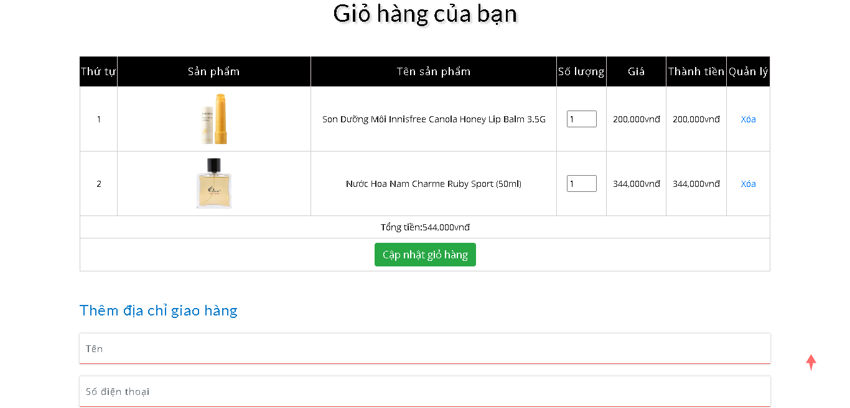

*Hình 5.5.Giao diện trang giỏ hàng*

* Những sản phẩm khách hàng chọn mua sẽ được lưu tạm thời vào giỏ hàng.
* Khách hàng cũng có thể cập nhật số lượng sản phẩm hoặc xóa sản phẩm trong giỏ hàng nếu không mua đến.

**5.1.5. Giao diện trang tìm kiếm**

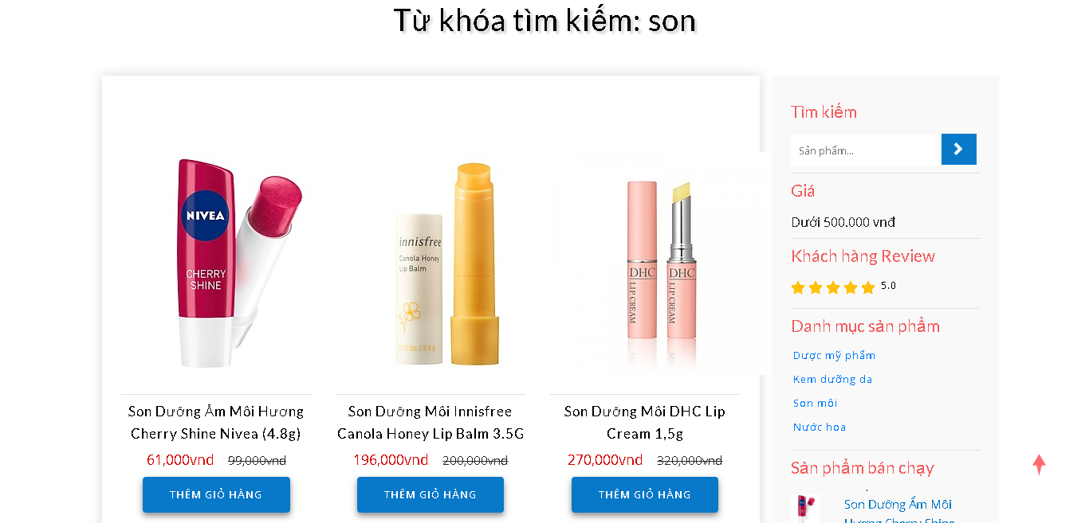

*Hình 5.6.Giao diện trang tìm kiếm.*

* Những sản phẩm khách hàng muốn tìm kiếm sẽ được xuất hiện tại đây.
* Khách hàng cũng có thể thêm sản phẩm vào trong giỏ hàng tại trang tìm kiếm.

**5.2. Giao diện quản trị :**

**5.2.1. Giao diện đăng nhập Admin :** 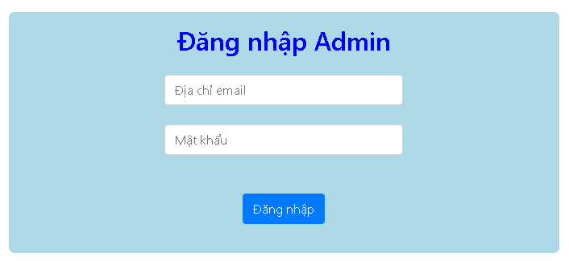

*Hình 5.7.Giao diện đăng nhập Admin*

* Trang đăng nhập Admin để khi có người muốn vào trang quản lý thì cần phải đăng nhập mới quản lý được.

**5.2.2. Giao diện quản lý sản phẩm :**

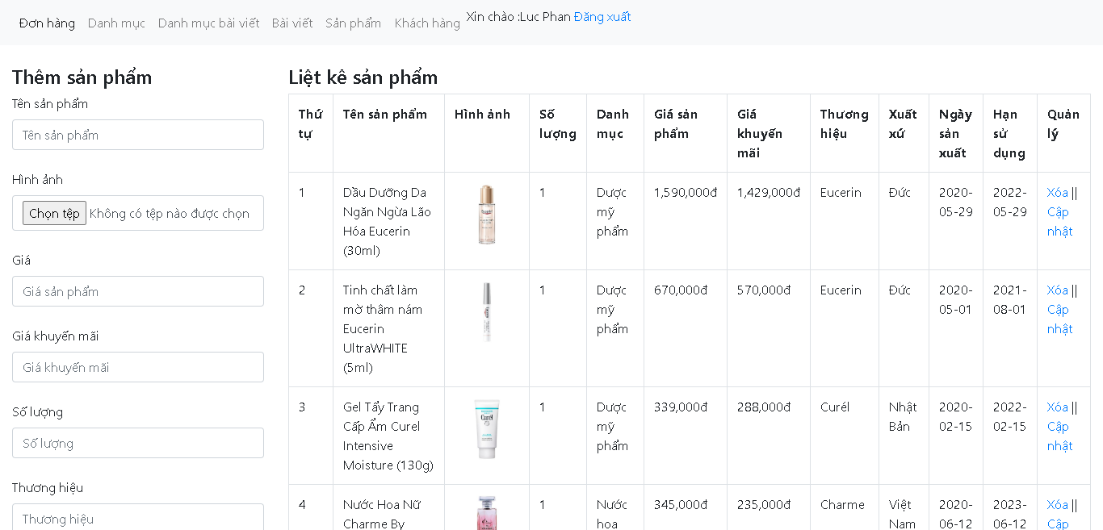

*Hình 5.8.Giao diện quản lý sản phẩm.*

* Các thông tin sản phẩm sẽ được Admin quản lý và có thể thêm, sửa, xóa sản phẩm.

**5.2.3. Giao diện quản lý đơn hàng :**

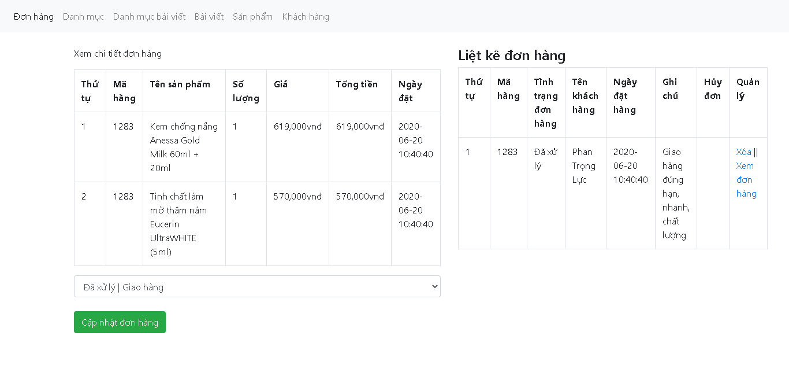

*Hình 5.9. Giao diện quản lý đơn hàng.*

* Khi khách hàng gửi đơn hàng thì nó sẽ được hiển thị và Admin sẽ xử lý đơn hàng này.

**5.2.4. Giao diện quản lý khách hàng**

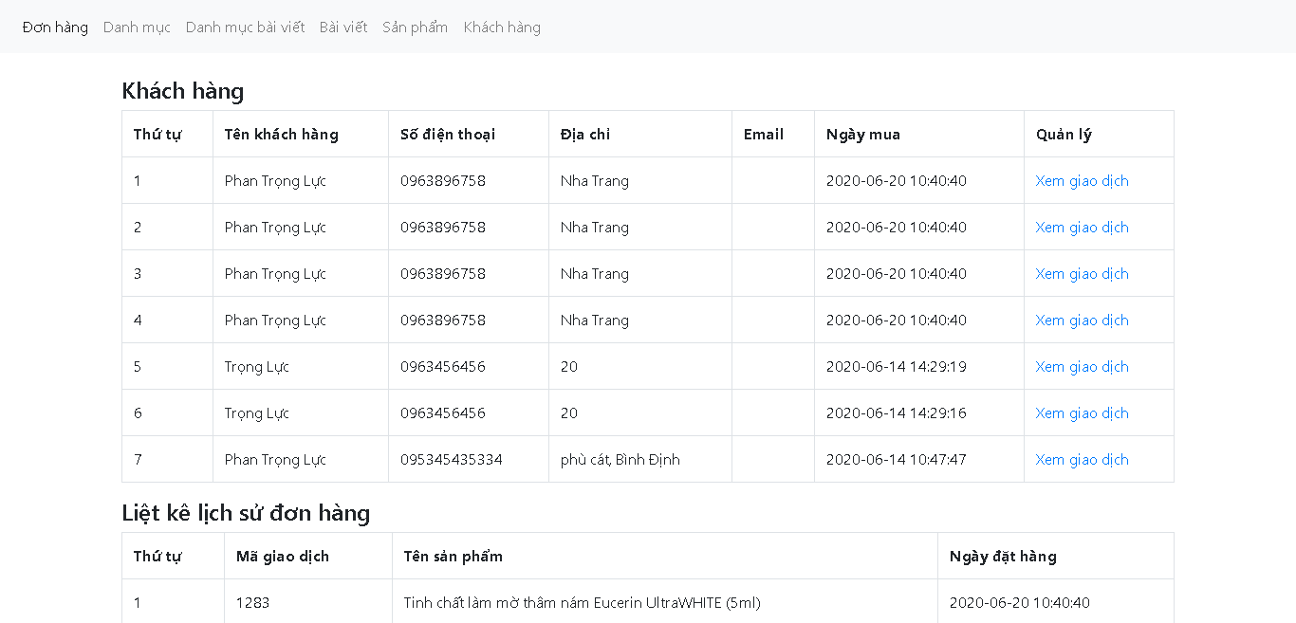

*Hình 5.10 Giao diện quản lý khách hàng.*

* Khi khách hàng mua hàng thì nó sẽ được hiển thị và Admin sẽ xem thông tin về khách hàng và xem giao dịch của khách đã mua những gì.

**5.2.5. Giao diện quản lý bài viết tin tức**

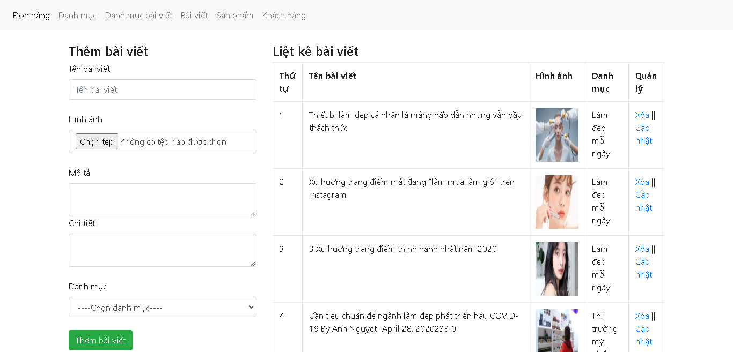

*Hình 5.11 Giao diện quản lý tin tức*

**KẾT LUẬN VÀ HƯỚNG PHÁT TRIỂN**

**1. Những công việc làm được :**

* Đã phân tích được tổng quan hệ thống để đưa ra được sơ đồ phân cấp các chức năng của hệ thống mới, đưa ra được các biểu đồ mức ngữ cảnh, mức đỉnh và mức dưới đỉnh để phục vụ cho quá trình xây dựng hệ thống mới của website.
* Thiết kế được mô hình cơ sở dữ liệu cho website.
* Thiết kế giao diện website thân thiện, dễ sử dụng cho người dùng.
* Có chức năng đăng ký, đăng nhập , đăng xuất cả hai trang khách hàng và admin.
* Xem chi tiết sản phẩm ,thêm sản phẩm vào giỏ hàng và thanh toán.
* Tìm kiếm các sản phẩm theo mong muốn của khách hàng.
* Thêm, sửa, xóa các sản phẩm ở trang admin.
* Cập nhật các tin tức mới nhất về mỹ phẩm ở trang admin.
* Đưa toàn bộ website lên host và dễ dàng cho người truy cập.

**2. Hạn chế:**

* Chức năng thống kê doanh thu theo từng tháng , tìm ra sản phẩm bán chạy nhất theo tháng còn chưa làm được.

**3. Hướng phát triển:**

**-**  Nâng cao các chức năng một các chuyên nghiệp hơn hướng đến một website có đầy đủ chức năng và có thể đi vào thực tế.

**4. Kết luận :**

* Với sự nỗ lực của bản thân và sự giúp đỡ chỉ bảo tận tình của cô giáo Phạm Thị Thu Thúy hướng dẫn cuối cùng em cũng hoàn thành xong đề tài. Tuy vậy, với những thuận lợi và khó khăn trong quá trình làm bài, bài làm về cơ bản đã hoàn thành nhưng không thể tránh khỏi sai sót .

**TÀI LIỆU THAM KHẢO**

1.Đoàn Thiện Ngân, Phương Lan, ‘Xây dựng web bằng PHP và MySQL’, Nhà xuất bản Phương Đông, 2005.

2.Thạc Bình Cường, ‘Phân tích và thiết kế hệ thống thông tin’, Nhà xuất bản khoa học và kỹ thuật, 2002.

3. W3cSChool.com, ‘ PHP Tutorial’ , <https://www.w3schools.com/php/default.asp>, ngày truy cập: 5/2020.

4. W3cSChool.com, ‘ HTML Tutorial’ , <https://www.w3schools.com/html/default.asp>, ngày truy cập: 5/2020.

5. W3cSChool.com, ‘ CSS Tutorial’ , <https://www.w3schools.com/css/default.asp>, ngày truy cập: 5/2020.

6.W3cSChool.com,‘ Bootstrap4Tutorial’,<https://www.w3schools.com/bootstrap4/default.asp>, ngày truy cập: 5/2020.

4. Php.net, <https://www.php.net/>, ngày truy cập: 5/2020.